LAPORAN UJIAN AKHIR SEMESTER PEMROSESAN PARAREL



Disusun Oleh :

|  |  |
| --- | --- |
| 1. Rahmat Hidayat | 09011181823002 |
| 2. Muhammad Fathur Rohman | 09011181823020 |
| 3. Qory Amanah Putra | 09011281823129 |
| 4. Mardatila Agustina | 09011281924060 |
| 5. Aditiya Putra Nugraha |  |

JURUSAN SISTEM KOMPUTER FAKULTAS ILMU KOMPUTER UNIVERSITAS SRIWIJAYA 2020/2021

**LAPORAN PEMROSESAN PARALEL**

1. **PENJELASAN LIBRARY**

Library yang di gunakan di dalam program adalah :

1. Library paramiko
2. Library os
3. Library system
4. Library Json
5. **Library Paramiko**

Library paramiko adalah library yang merupakan implementasi dari python (2.7,3.4+)dari protocol SSHv2,yang menyediakan fungsionalitas Client dan server,paramiko memanfaatkan extensi Python C yang merupakan kriptografi tingkat rendah(Kriptografi),paramiko sendiri merupakan suatu antar muka murni yang berada di sekitar konsep jaringan SSH.

1. **Library OS**

Library OS merupakan suatu modul yang menyediakan cara yang simple/protable untuk menggunakan fungsionalitas yang bergantung pada suatu system operasi.jika ingn melakukan pembacaan atau penulisan menggunakan fungsi open(),dan jika ingin memanipulasi jalur lihat modulo os.path.

1. **Library System**

Library system pada program ini di gunakan untuk memanggi clear yang berfungsiuntuk membersihkan layer.

1. **Library Json**

Pada program ini library json di gunakan untuk melakukan serialize data object yang di parsing dari operator agar bisa Kembali di olah dan doi tampilkan di operator melalui node.

1. **PENJELASAN PROGRAM**

Alur dari program ini adalah user melakukan penginputan dari computer controller/operator pada program ini data yang akan di olah ataupun di kirim ke node akan dilaukan validasi apakah data yang di inputkan oleh user sesuai dengan data yang akan di olah,pada program ini menggunakan delimiter ( ; ) sebagai pemisah pada saat melakukan multi input hal ini menggunakan modul/library python yaitu split,setelah split nilai inputan tadi akan di ubah menjadi array string.sebelum data di kirim ke node terlebih dahulu data di lakukan persiapan sebelum di kirim,terlebih dahulu data yang telah di input user terlebih dahulu diubah menjadi array baru kemudian di parsing ke fungsi yang di gunakan untuk mengirimkan data ke node,setelah data di parsing ke node kemudian di node data parsing tadi akan di lakukan split lagi baik data bangun datar ataupun data untuk formula/rumus.setelah itu di node akan dilakukan pengecekan berdasarkan penginputan dari controller/operator,jika yang di inputkan sesua dengan parameter yang ada pada kondisi maka akan memanggil fungsi yang berkaitan dengan inputan tersebut,sebelum menarapkan kondisi karena data tersebut berupa array maka data tersebut di panggil dengan menggunakan perulangan,dan kemudian data tersebut dilakukan serialize menggunakan library Json.

1. **Path Directory Program**

Directory yang di setup di dalam operator untuk meletakkan program adalah controller adalah berada di /home

1. **Screenshot Program**

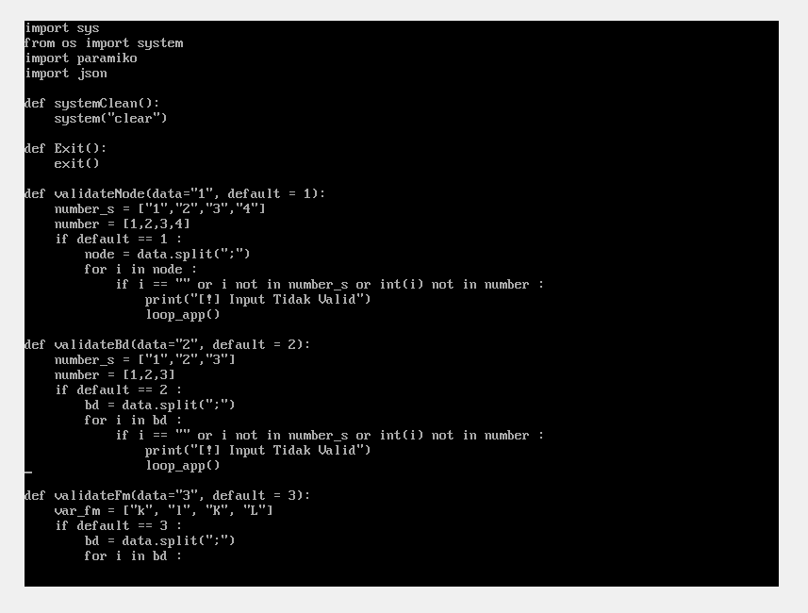

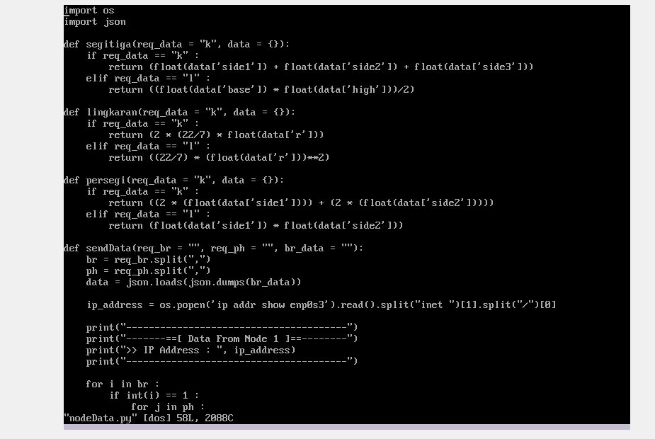

1. **LANGKAH-LANGKAH MENJALANKAN**
2. Menyalakan computer 1 yang sebagai operator
3. Menyalakan computer-computer node
4. Pada computer 1 menjalankan script Controller.py
5. Inputkan value/data yang akan di parsing ke node
6. Setelah data di kirim pada saat pengiriman akan terjadi jeda sebesar 3-5 detink jeda hal tersebut tergantung pada besar data yangdi inputkan
7. Selanjutnya akan di tampilkan data yang telah di olah di node
8. **Secreenshot program**

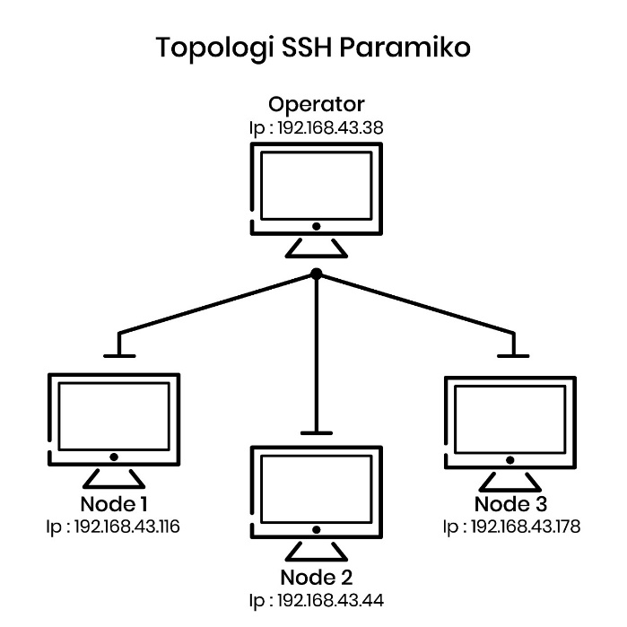

1. **Kesimpulan Tugas**

Pada tugas ini pengiriman data dan penerimaan data pada tugas ini berjalan dengan baik baik berupa menampilkan data maupun melakukan penginputan dan pengolahan rumus dapat di lakukan dengan baik dan secara spesifikasi program ini sudah memenuhi yang di inginkan.

Link Github : https://github.com/12rahmathidayat/Kelompok_2_Pemrosesan_Paralel